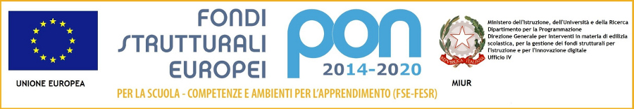

Ministero dell’Istruzione
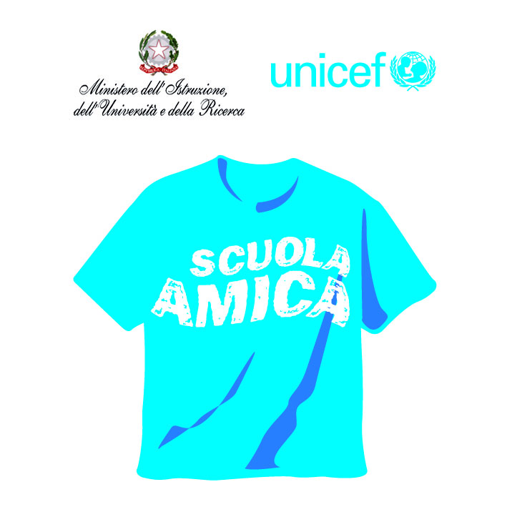

ISTITUTO COMPRENSIVO VIA NOVARIA - VILLANTERIO
Via Novaria, 3 - 27019 - VILLANTERIO (PV) - CF: 90007680185
Tel. 0382/974008
E-mail Segreteria: pvic813007@istruzione.it - PEC: pvic813007@pec.istruzione.it
E-mail Dirigente Scolastico: dirigente@icvillanterio.edu.it

ANNO SCOLASTICO 2021/22
COVID-19
MODELLO 1- SEGNALAZIONE ALUNNI CON SINTOMATOLOGIA RICONDUCIBILE A COVID-19

Il/la sottoscritto/a _________________________________________ In qualità di docente della classe __________ plesso di ____________________ segnala che l’alunno/a___________________________ frequentate la classe_______ della scuola__________________________ ha manifestato all’interno della struttura scolastica sintomatologia riconducibile a COVID-19 nel giorno________________ e pertanto è stato/a posto in isolamento all’interno dei locali prestabiliti, sotto costante osservazione e supporto di un docente/operatore scolastico nell’ attesa di essere prelavato/a da parte di un genitore o tutore legale del minore.

Luogo e data | IL DOCENTE

__________________________________

